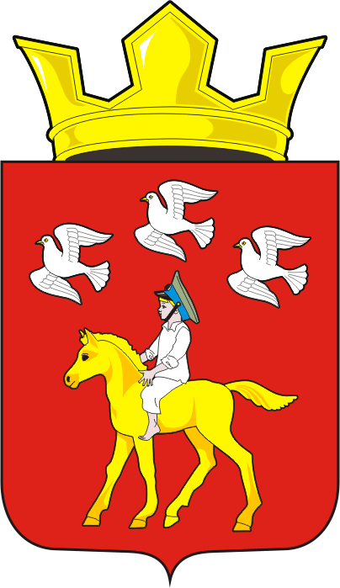
СОВЕТ ДЕПУТАТОВ муниципального образования
ЧЕРКАСский сельсовет Саракташского района
оренбургской области третий созыв
Р Е Ш Е Н И Е
Тридцатого заседания Совета депутатов Черкасского сельсовета третьего созыва

№ 155 с. Черкассы от 25 декабря 2018 года

О принятии объектов недвижимости из собственности муниципального образования Саракташский район Оренбургской области в собственность муниципального образования Черкасский сельсовет Саракташского района Оренбургской области.

В соответствии Федеральным законом от 06.10.2003 года № 131-ФЗ «Об общих принципах организации местного самоуправления в Российской Федерации», статьёй 22 Устава муниципального образования Черкасский сельсовет, решением Совета депутатов муниципального образования Саракташский район от 21.12.2018г. № 347 «О передаче объектов недвижимости из собственности муниципального образования Саракташский район Оренбургской области в собственность муниципального образования Черкасский сельсовет Саракташского района Оренбургской области», в целях предоставления жилых помещений инвалиду, страдающему тяжелой формой хронического заболевания по договору социального найма
Совет депутатов муниципального образования Черкасский сельсовет

РЕШИЛ:

1. Утвердить перечень объектов недвижимости, передаваемых из собственности муниципального образования Саракташский район Оренбургской области в собственность муниципального образования Черкасский сельсовет Саракташского района Оренбургской области, согласно приложению.
2. Контроль за исполнением данного решения возложить на постоянную комиссию Совета депутатов сельсовета по бюджетной, налоговой и финансовой политике, собственности и экономическим вопросам, торговле и быту (Айдамирова В.А).
3. Настоящее решение вступает в силу со дня подписания, подлежит обнародованию и размещению на официальном сайте администрации муниципального образования Черкасский сельсовет Саракташского района Оренбургской области в сети «Интернет».

Председатель Совета депутатов,
Глава муниципального образования Т.В. Кучугурова.

Разослано: | Администрации Саракташского района, администрации сельсовета, прокуратуре района, постоянной комиссии, места для обнародования, официальный сайт администрации сельсовета, в дело.

Приложение
к решению Совета депутатов
муниципального образования
Черкасский сельсовет
от 25.12.2018 № 155

Перечень
имущества, передаваемого из собственности муниципального образования Саракташский район Оренбургской области в собственность муниципального образования Черкасский сельсовет Саракташского района Оренбургской области

Наименование и характеристика имущества | Адрес (местонахождение) объекта | Стоимость, руб.
ПЕРЕДАВАЕМОЕ ИМУЩЕСТВО
Жилой дом с кадастровым номером 56:26:1902001:341, площадь 57 кв.м., кадастровая стоимость- 927300,00 руб., назначение: жилое помещение, этаж № 1 | Оренбургская область, Саракташский район, с. Александровка, ул. Восточная, д.52 | 927300,00 руб  (девятсот двадцать семь тысяч триста рублей) 00 копеек.
Земельный участок с кадастровым номером 56:26:1902001:119 общей площадью 1146 кв.м., категория земель: земли населённых пунктов, разрешенное использование: для ведения личного подсобного хозяйства. | Оренбургская область, Саракташский район, с. Александровка, ул. Восточная, д.52 | 500,00  (пятьсот рублей) 00 копеек.

